Ristorante La Cueva, Jazz Club Ferrara
Regione Emilia-Romagna, Assessorato alla Cultura Comune di Codigoro (FE)

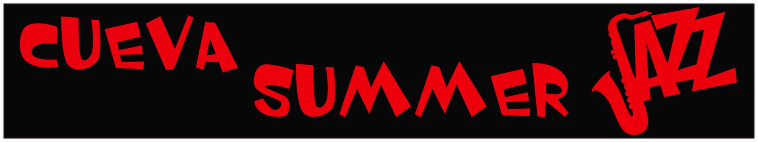

VII Edizione
7 luglio – 19 agosto 2017

in collaborazione con

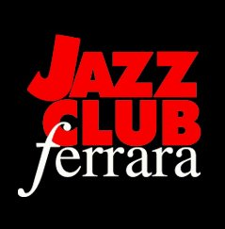

COMUNICATO STAMPA

Sabato 29 luglio, ore 21.30
PRESTIGE JAZZ QUARTET FEATURING NIGEL PRICE
Alessandro Scala, sassofoni;
Nigel Price, chitarra;
Sam Gambarini, organo;
Marco Frattini, batteria

Sabato 29 luglio, Cueva Summer Jazz riprende con un live straripante di energia, quello del Prestige Jazz Quartet, gruppo guidato dal talentuoso sassofonista romagnolo Alessandro Scala e completato da Sam Gambarini all’organo e Marco Frattini alla batteria. Nel manipolare un repertorio composto da brani originali di matrice nu jazz e groove, soul jazz e boogaloo, il trio si avvale della presenza di un chitarrista straordinario, il londinese Nigel Price, già con James Taylor e David Axelrod.

Sabato 29 luglio ore 21.30, Cueva Summer Jazz riprende con un live straripante di energia, quello del Prestige Jazz Quartet, gruppo guidato dal talentuoso sassofonista romagnolo Alessandro Scala e completato da Sam Gambarini all’organo e Marco Frattini alla batteria. Nel manipolare un repertorio composto da brani originali di matrice nu jazz e groove, soul jazz e boogaloo, il trio si avvale della presenza di un chitarrista straordinario, il londinese Nigel Price di passaggio nel Belpaese.
Alessandro Scala inizia gli studi di clarinetto e poi di sax, sin dall’infanzia. L’approccio al jazz avviene dapprima da autodidatta, quindi sotto la guida di Fabio Petretti, Bob Bonisolo e Steve Grossman. La sua enorme dedizione alla musica senza preclusioni di stile gli permette di collaborare con nomi di rilievo in vari ambiti, dal jazz alla bossa nova, dal funk al blues, a fianco di Bob Moses, Marilyn Mazur, Bruno Tommaso, Jimmy Owens, Marco Tamburini, Mario Biondi e Rosalia de Souza solo per citarne alcuni. Particolarmente duratura è la sua collaborazione con l’hammondista lounge Sam Paglia. Come leader, Scala si presenta abitualmente alla testa di svariate formazioni - soprattutto quartetti e quintetti – nate quale atto d’amore verso la stagione dell’hard bop, con un repertorio che in origine era sostanzialmente ripreso da Horace Silver, Hank Mobley, Lee Morgan, Miles Davis…
Con una carriera musicale più che ventennale, Nigel Price è considerato uno dei migliori chitarristi jazz della scena britannica ed europea. Vincitore del prestigioso “Parliamentary Jazz Awards” per la categoria “Best Jazz Ensemble” nel 2010, da anni è una presenza fissa nei jazz club e festival nel Regno Unito, come al Ronnie’s Scott, in cui si è esibito in più di 500 concerti.
Fondere il linguaggio bebop con il blues feeling è il suo marchio di fabbrica. Il suo stile molto personale, caratterizzato da maestria armonica e improvvisativa, ha da sempre un impatto immediato e diretto sul pubblico. Price vanta collaborazioni con Gladys Knight, Van Morrison ed il leggendario David Axelrod. È stato inoltre membro della band di James Taylor per tre anni, con cui ha inciso cinque album.
L’appuntamento realizzato in collaborazione con Jazz Club Ferrara vede il patrocinio della Regione Emilia-Romagna e dell’Assessorato alla Cultura del Comune di Codigoro. Concerto ad ingresso libero. In caso di maltempo si svolgerà all’interno del ristorante. Per informazioni www.lacuevapomposta.it , tel. 0533 719121 – 347 8742694.

INFORMAZIONI
Infoline e prenotazione cena 0533 719121 – 347 8742694
www.lacuevapomposa.it

DOVE
Ristorante La Cueva via Centro, 26 Abbazia di Pomposa – Codigoro (FE)
In caso di maltempo il concerto si svolgerà all’interno.

COSTI E ORARI
Ingresso libero
Cena a buffet a partire dalle ore 20.00
Concerto ore 21.30

UFFICIO STAMPA
Eleonora Sole Travagli
solejazzclubferrara@gmail.com, press@jazzclubferrara.com
cell. 339 6116217

